详情链接：http://blog.didispace.com/springbootswagger2/

示例代码在boot2-demo，下面具体的代码是另一个项目的演示。

原理：<https://blog.csdn.net/w4hechuan2009/article/details/68892718>

## 配置启动支持

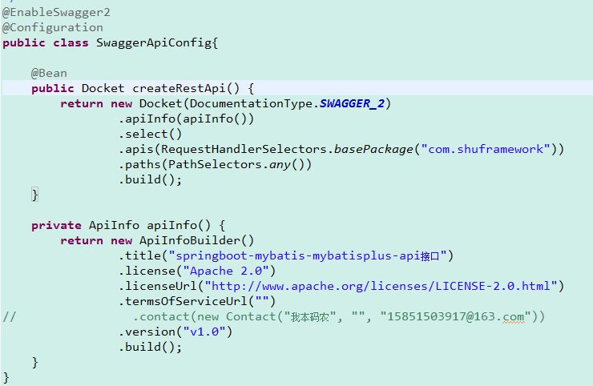

## 请求上添加说明

|  |
| --- |
| 常用的注解如下：  - @Api()用于类名  - @ApiOperation()用于方法名  - @ApiParam()用于参数说明  - @ApiModel()用于实体类  - @ApiModelProperty用于实体类属性  Swagger详细说明 https://github.com/swagger-api/swagger-core/wiki/Annotations |

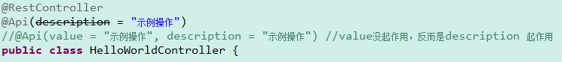

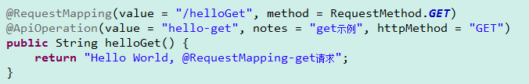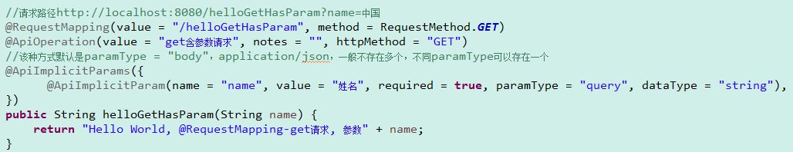

## 页面访问

http://localhost:8080/swagger-ui.html

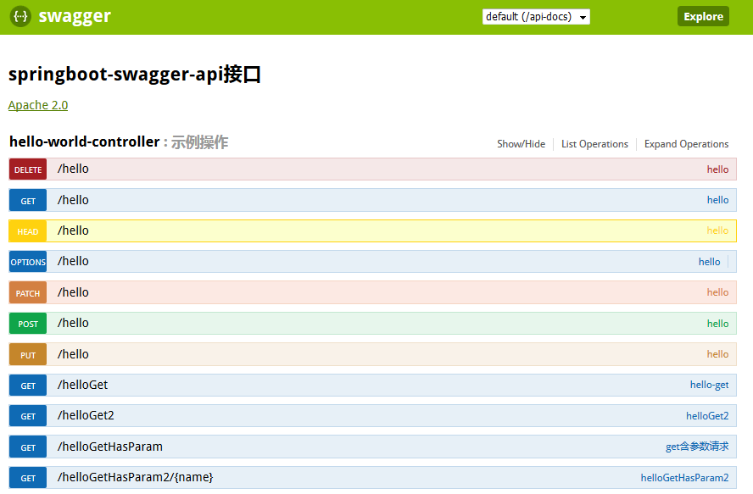

其中/hello 请求未指定方法，所以就会出现

这些请求都能访问swagger的资源，其中api-docs 是在application.properties 文件中配置了

#这个path就是json的访问request mapping.可以自定义，防止与自身代码冲突。

springfox.documentation.swagger.v2.path = /api-docs

|  |
| --- |
| <http://localhost:8080/swagger-resources/configuration/ui>  <http://localhost:8080/swagger-resources>  <http://localhost:8080/api-docs>  <http://localhost:8080/swagger-resources/configuration/security> |